- Prérequis :
Processus Création client :
  - Fiche information
  - Configuration
  - Entités
  - Profil
  - User

- Création du client par admin
  - New client
  - Remplir les champs de la fiche information (1)
  - Soumettre
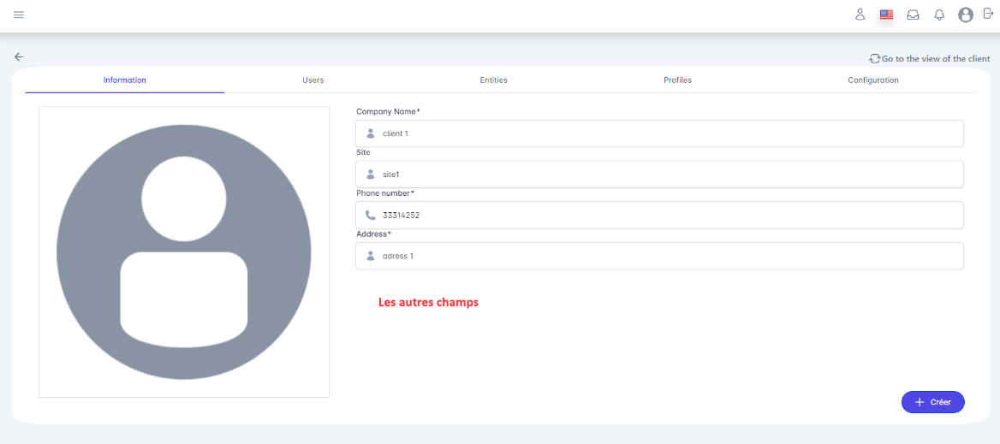
      - Création de l’entreprise Statut de l’entreprise actif
      - Selon l’abonnement sélectionné on sauvegarde la configuration. (2)
      - Création de l’entité mère du client (3)
  - Création d’un profil (4)
  - Ajout d’un user (5)
      - On envoie un email pour la création du compte et changer le mot de passe [E1]

- Création du client via sign up
  - Cliquer sur signup
  - Remplir les champs de la fiche signup : information (1) + Contact principal (5)
  - Soumettre
      - Envoi d’un email pour la création du comte client (E1)
      - Statut de l’entreprise en attente de validation
      - Selon l’abonnement sélectionné on sauvegarde la configuration. (2)
      - Création de l’entité mère du client (3)
      - Création d’un profil admin (admin, admin) avec la configuration (4)
      - Ajout d’un user avec les données de contact principal (5)
  - Si l’administrateur valide le compte
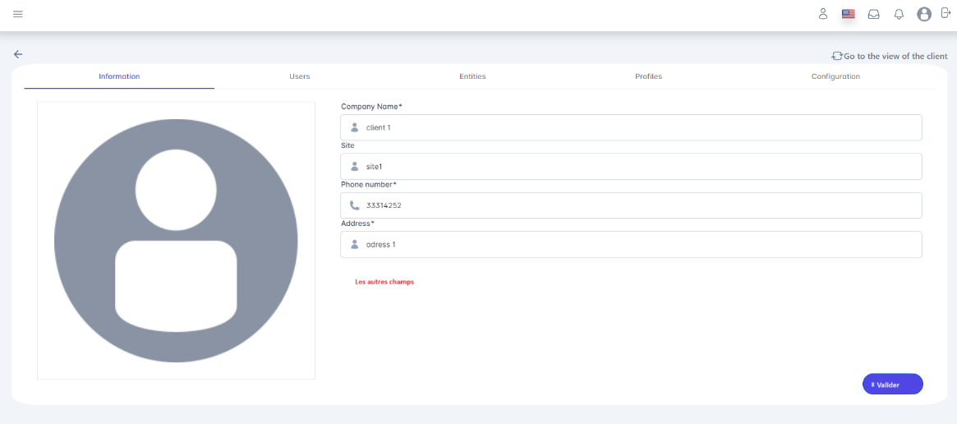
      - On envoie un email pour la création du compte et changer le mot de passe [E1]

